Jak funguje vesmír? (Podobnost se skládačkou)
Pracovní list pro studenty
Úvod: Schopnost rozpoznat uspořádání, porozumět často komplikovaným vztahům uvnitř přírodního systému a následně vytvořit teorii popisující tento systém – to jsou důležité schopnosti každého vědce. Fyzikové zabývající se částicovou fyzikou nejsou výjimkou. Za přispění experimentálních poznatků vytvářejí vědci teorie, které mohou odpovědět základní otázku: “Jak funguje vesmír?“ Než si také budete moci odpovědět na tuto otázku, položme si dvě jiné.

- Jaké jsou základní stavební kameny, z nichž je složen vesmír?
- Jaké jsou základní síly, které mohou mezi základními jednotkami působit?
Abychom porozuměli způsobům, které při hledání odpovědí na tyto otázky zvolili fyzikové, podívejte se na různé obrazce na obrázku níže. Skládačka poskytuje podobnost mezi tím, co pozorujeme a naopak nikdy nepozorujeme ve světě elementárních částic a jejich srážek. Vaším úkolem je objevit „pravidla fungování vesmíru“ skrze podobnost s pravidly pro tuto skládačku.
První skupinu obrazců tvoří pozorované tvary (tyto případy mohou nastat), zatímco spodní skupinu obrazců nepozorujeme (nemohou nastat).Skládačka vyvolává dvě otázky:

- Z jakých základních geometrických útvarů jsou složeny pozorované objekty?
- Jaká jsou pravidla pro spojování těchto útvarů?
Stejné základní geometrické obrazce mohou být použity pro obě skupiny objektů. Jsou to pravidla pro spojování těchto základů, která způsobují, že některá uspořádání jsou pozorována a jiná nikoli. Uvědomte si, že stejné množství informací o pravidlech najdete v obou skupinách objektů.
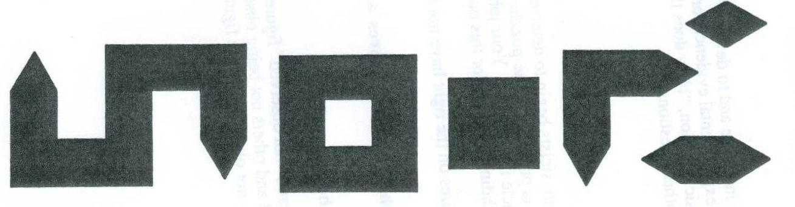
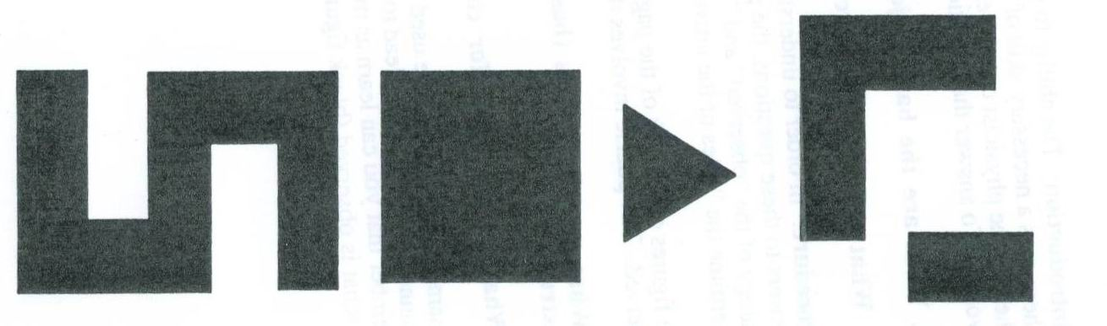
Obr. 1: V horní řadě najdete možná uspřádání vyhovující pravidlům. Ve spodní řadě jsou nepovolené tvary, které porušují hledaná pravidla.

